ПАМЯТКА ПО ЭЛЕКТРОБЕЗОПАСНОСТИ ДЛЯ ДЕТЕЙ И ПОДРОСТКОВ

Поражение электрическим током чаще наступает при нахождении детей и подростков в запрещенных местах (стройках, промышленных зонах, заброшенных домах и т.п.). Серьезную угрозу здоровью и жизни людей представляет электрический ток напряжением 36 вольт и выше. Дома и на улице нас окружают провода и электрооборудование, находящиеся под напряжением 220 вольт и выше. Ток, который может протекать в бытовой электросети, во много раз превышает смертельный.
Запрещается находиться вблизи территории подстанции. Оборудование здесь находится под высоким напряжением. Нельзя близко подходить к трансформаторным подстанциям. Оборудование здесь находится под напряжением 10 тысяч вольт и выше.
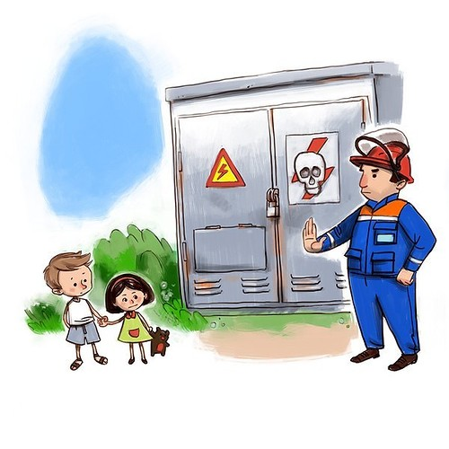
Смертельно опасно прикасаться к любым провисшим или оборванным проводам, подходить ближе, чем на 8-10 метров к лежащим на земле оборванным проводам воздушных линий электропередачи. Угрозу жизни представляют не только свисающие или оборванные провода электросетей, но и провода линий радиотелефонной связи, которые могут соприкасаться (схлестываться) с проводами воздушных линий электросетей. Большую опасность представляют провода воздушных линий и ответвлений от них к постройкам, расположенные в кроне деревьев или кустарников.
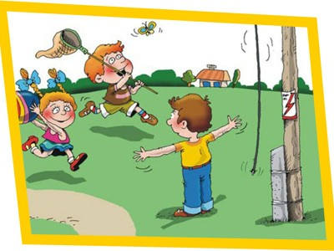
Смертельно опасно играть, раскачивая деревья вблизи линии электропередачи. Сырое дерево служит проводником электрического тока. Нельзя вскрывать крышки на опорах освещения. Нельзя на опорах ВЛ ломать арматуру и рвать провода "спусков".
Запрещается разводить костры под проводами линий электропередачи, проникать в технические подвалы жилых домов, где находятся провода и коммуникации. Ни в коем случае не стоит запускать "воздушных змеев" вблизи воздушных линий электропередачи.
Крайне опасно набрасывать на провода проволоку и другие предметы, влезать на опоры линий электропередачи; подходить и брать в руки оборванные провода; открывать лестничные электрощиты и вводные силовые щиты в зданиях, разбивать изоляторы, открывать лестничные электрощиты и вводные щиты, находящихся в подъездах домов. Эти шалости могут привести к тому, что без электроэнергии могут остаться сотни и тысячи людей. Нельзя касаться железобетонных опор линии электропередачи. Они могут находиться под шаговым напряжением.
Безусловно, нельзя оставить без внимания моду на селфи, популярную сегодня среди молодежи. Погоня за удачными кадрами на фоне энергообъектов может привести к печальным последствиям. Абсолютно недопустимо, чтобы съемочными площадками становились любые электроустановки, трансформаторные подстанции, линии электропередачи.
Как правило, на электроустановках нанесены предупредительные специальные знаки безопасности или укреплены соответствующие плакаты безопасности. Все эти плакаты предупреждают человека об опасности поражения электрическим током, и пренебрегать ими, а тем более снимать и срывать их недопустимо.
Для предупреждения об опасности поражения электрическим током устанавливается плакат безопасности
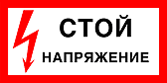
Для предупреждения об опасности подъема по конструкциям, при котором возможно приближение к токоведущим частям, находящимся под напряжением устанавливается плакат безопасности
Для предупреждения об опасности поражения электрическим током наносится знак безопасности
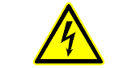
При обнаружении обрыва проводов, искрения, повреждения опор, изоляторов, незакрытых или поврежденных дверей трансформаторных подстанций или электрических щитов, обнаружении сорванных знаков или плакатов во избежание несчастных случаев необходимо незамедлительно сообщить в ближайшее предприятие электрических сетей. Во всех случаях поражения человека электрическим током необходимо срочно позвонить по телефону: 112, 103 и обязательно позвать взрослого!

